Acidobazický indikátor anthokyan

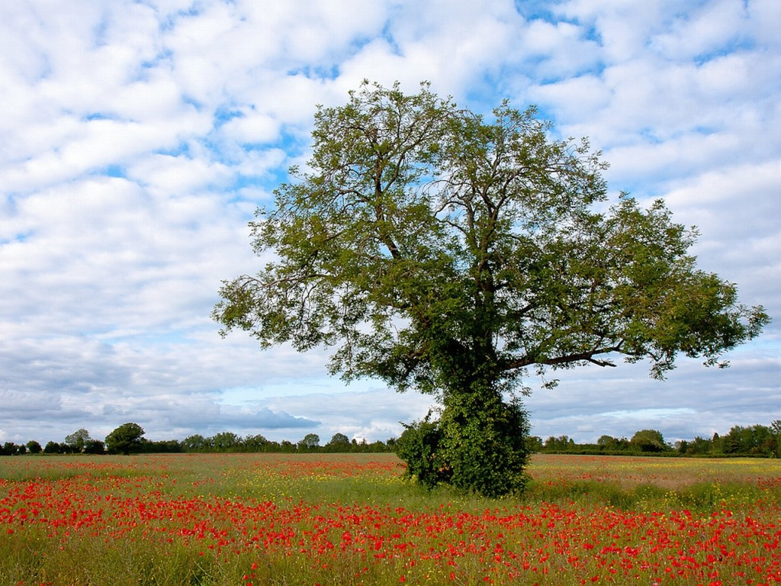

Anthokyan je barvivo obsažené v mnoha rostlinách. Je odvozen ze dvou řeckých slov: anthos (květ), kyaneos (modrý). Pokud tedy slovo anthokyan přeložíme do češtiny, znamená to květní modř.

Anthokyany jsou v přírodě velmi rozšířeným rostlinným barvivem. Způsobuje třeba modrou barvu pomněnek, nebo červenou barvu růží či vlčích máků (viz úvodní obrázek).

Je acidobazickým indikátorem, tedy látkou, která mění své barvy podle kyselosti či zásaditosti. Kyselé zbarvení je červené, neutrální fialové, zásadité modré a hodně zásadité zelené a extrémně zásadité žluté. Přestože je anthokyan tak lehce a lacině dostupný, patří mezi "nejkrásnější indikátory" v chemických laboratořích vůbec, který má v závislosti na pH hned dokonce 5 barev.

Přehledné znázornění pH v závislosti na barvě anthokyanu z červeného zelí máme znázorněné na následujícím obrázku. Jen připomínám pro naše účely užitečné anglické spojení: red cabbage /red kebidž/ je červené zelí.

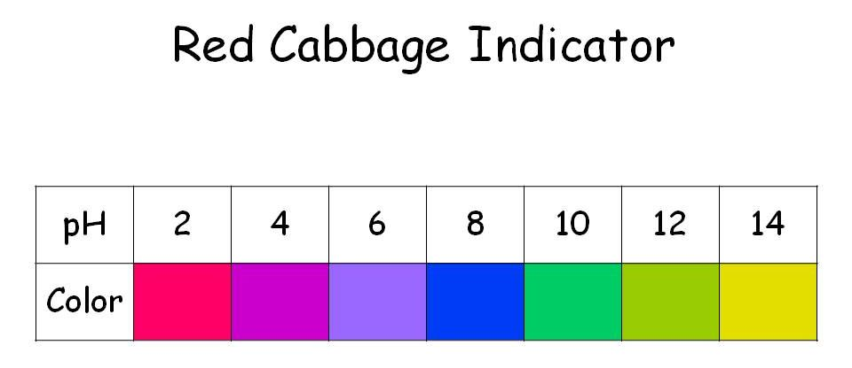
Pokud znáte předcházející odstavce, lehce pochopíte oblíbený trik kouzelníků, zbarvující růže před zraky ohromených diváků třeba na modro. Inu - růže stačí ponořit do par zásadité látky a naprosto přirozená změna barvy anthokyanů se postará o zbytek.

Anthokyan se nejlépe získá z červeného zelí. Listy nakrájíme, povaříme ve vodě a roztok anhokyanu slejeme nebo přecedíme přes cedník. Anthokyanu je v listech ohromné množství. Odhaduji, že z malé asi kilogramové hlávky zelí v pohodě vyrobíte tak 20 litrů anthokyanu. Jedna malá hlávka zelí vystačí tedy zcela určitě tak na deset studentů.

Pozor - roztok anthokyanu nesmí být moc koncentrovaný, moc "tmavý", aby byly barevné změny dobře vidět. Koncentrovaný roztok jde dle potřeby naředit vodou.
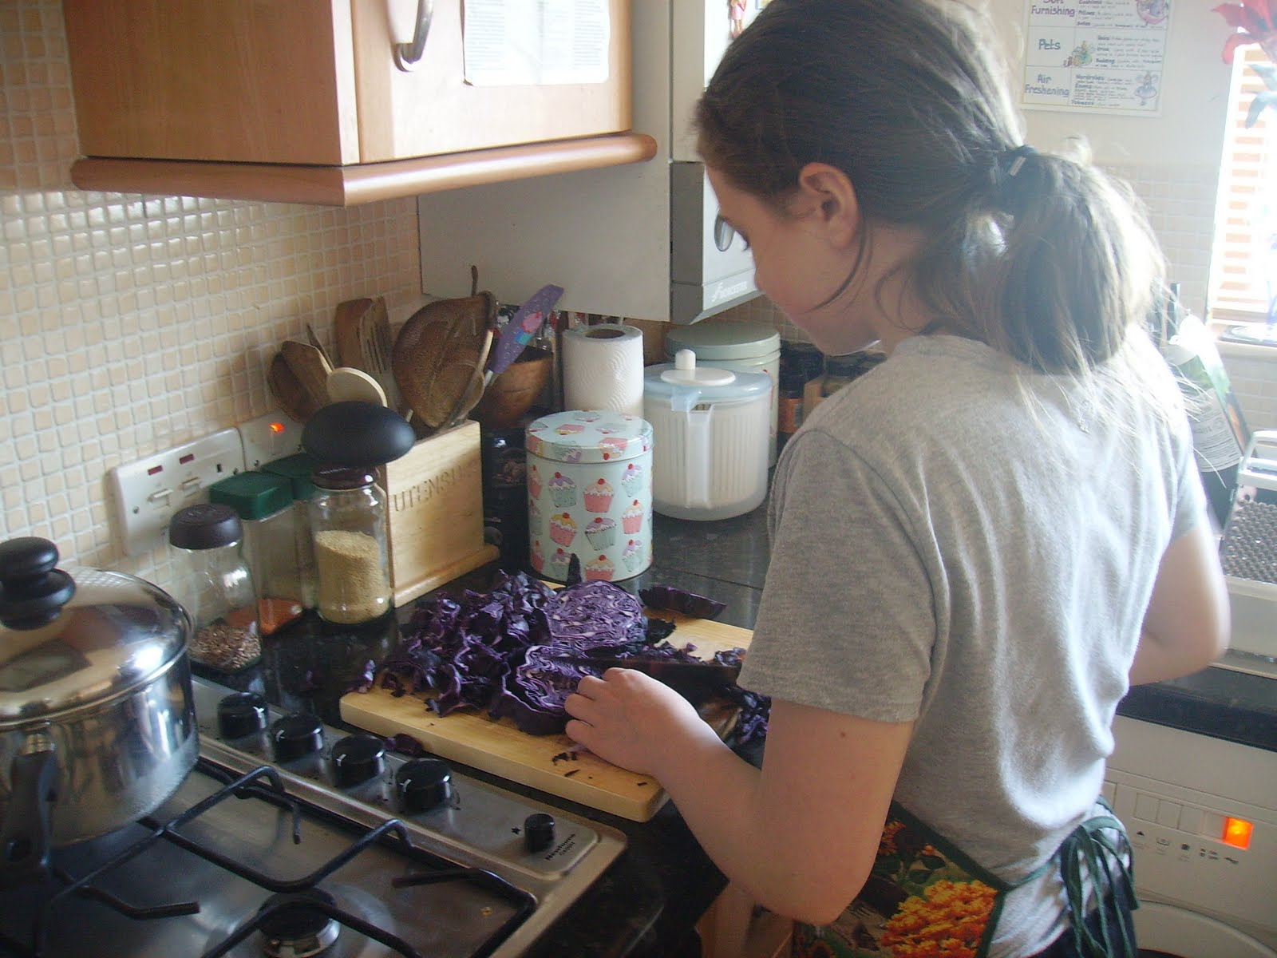
Příklady kyselých látek v domácnosti: roztok kyseliny citrónové, ocet (to je 8% roztok kyseliny octové ve vodě), šťáva z citrónu, pomeranče, dešťová voda (opravdu - nikdy není neutrální), coca cola (díky přítomnosti kyseliny fosforečné - viz etiketa), džus, atd., atd.
Příklady neutrálních látek: voda z kohoutku, roztok kuchyňské soli (chloridu sodného) ve vodě, atd., atd.
Příklady zásaditých látek: vodný roztok jedlé sody (to je hydrogenuhličitan sodný), syrové vajíčko, vodný roztok sody na praní (uhličitan sodný), roztok kypřícího prášku, šampon, roztok mýdla (toho mýdla v kostkách), vápenná voda (voda sebraná nad sudem z hašeným vápnem, u vesničanů snadno dostupné, u lidí z města asi problém - inu případně zajeďte za dědou, strýčkem, chemicky je to vodný roztok hydroxidu vápenatého – pozor, žíravé).

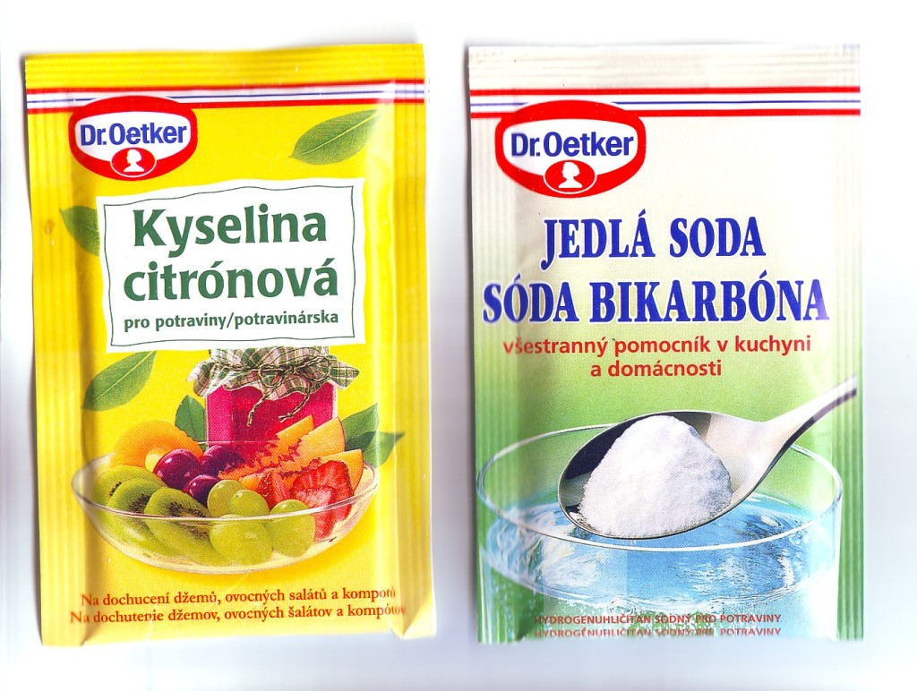

Příklady dvou běžně dostupných látek, jejichž roztoky ve vodě jsou kyselé (kyselina citrónová) či zásadité (jedlá soda). Znáte to - Dr. Oetker je Dr. Oetker.

Vaším úkolem je vyfotit tři barvy anthokyanů a doplnit pod ně názvy látek, které zbarvení způsobily. Fotografie musí být co nejvýstižnější, musí být zřetelně vidět rozdíly barev v jednotlivých nádobách, pohrajte si i s pozadím, aby tam nebyly rušivé předměty.
Estetiku snímku hodně vylepší, když hladina kapalin ve všech kelímcích bude stejně vysoko. Odevzdávejte do čtvrtka, 10. 5. 2018!!

Vaše fotografie bude vypadat například takto:
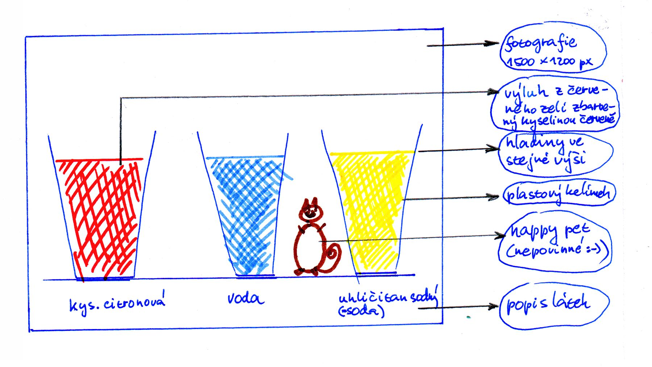
V jakých nádobách to provozovat? V malých skleničkách "panácích", ve vinných skleničkách, v malých umělých kelímkách koupených v papírnictví...... Hlavně aby to bylo dobře vidět a bylo to názorné i oku lahodící. Kelímky koupíte běžně v papírnictvích. Nejlepší jsou ty zcela průhledné, ve kterých jsou barvy dobře patrné. Největší specialista na kelímky zde v Kutné Hoře je obchod s obalovými materiály na konci České ulice.

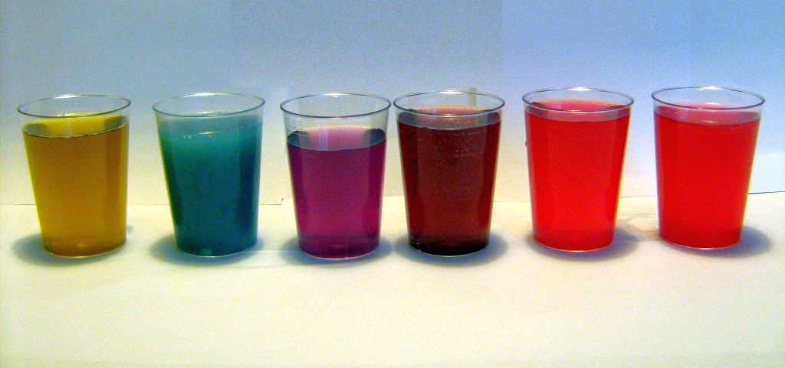
Provedení pokusu v průhledných koupených kelímcích. Foto od bývalého studenta našeho gymnázia, který již odmaturoval. K dokonalosti chybělo jen málo – do kelímku s fialovou tekutinou trochu přilít a srovnat tak hladiny ve všech nádobách.

Pozor na bezpečnost práce! I v domácnosti se najdou například i hodně žíravé látky. Pokud používáte na pokus používáte kuchyňské nádobí a skleničky, tak pracujte jen s potravinami typu octa, jedlé sody nebo kyseliny octové, šťávy z citronu.

Při práci s „agresivnějšími“ „nepotravinářskými“ domácími látkami:
Používejte plastové kelímky, které pak vyhodíte, ne skleničky z kuchyně.
Nepracujte v kuchyni, ale třeba v garáži či koupelně.
Nenechávejte zbytky "bez dozoru", aby to jiný člen Vaší rodiny - maminka, bratříček, pes, králík, sestřička, tatínek, andulka, morče, ???, ???, ............. (každý doplňte) - omylem nevypil.
Lepší je pracovat pod dohledem dospělého.
Omylem látky nevypít. Ono vypít třeba vápennou vodu či roztok „krtka“ (to je prostředek na čistění ucpaných odpadů z vany tvořený hydroxidem sodným) či jinou kyselou či zásaditou látku je docela dost nebezpečné a museli byste hned volat lékaři.
Když se samozřejmě něčím takovým polijete, okamžitě na to pusťte vodu a dlouho omývejte. Desetkrát tolik to platí o oku!!!!

Pokud Vám zbyde zelí a rádi byste někdy v budoucnu s experimentováním pokračovali, doporučuji koncentrovaný výluh nalít do tvořítka na led, kostky zmrzlého antokyanu pak vyklepnout, dát do igelitového uzavřeného sáčku a vrátit do mrazničky. Takto uschovaný antokyan po roztání spolehlivě funguje i po měsících. Nenechávejte výluh v tvořítkách – po určité době i v mrazáku „zmizí“, protože led sublimuje, to znamená, že vytváří plyn přímo z pevného skupenství, aniž by roztál.
Pozor – zelí se nesmí sušit na slunci – sluneční záření totiž spolehlivě zničí anthokyany a pro další chemické použití je to již bezcenné.
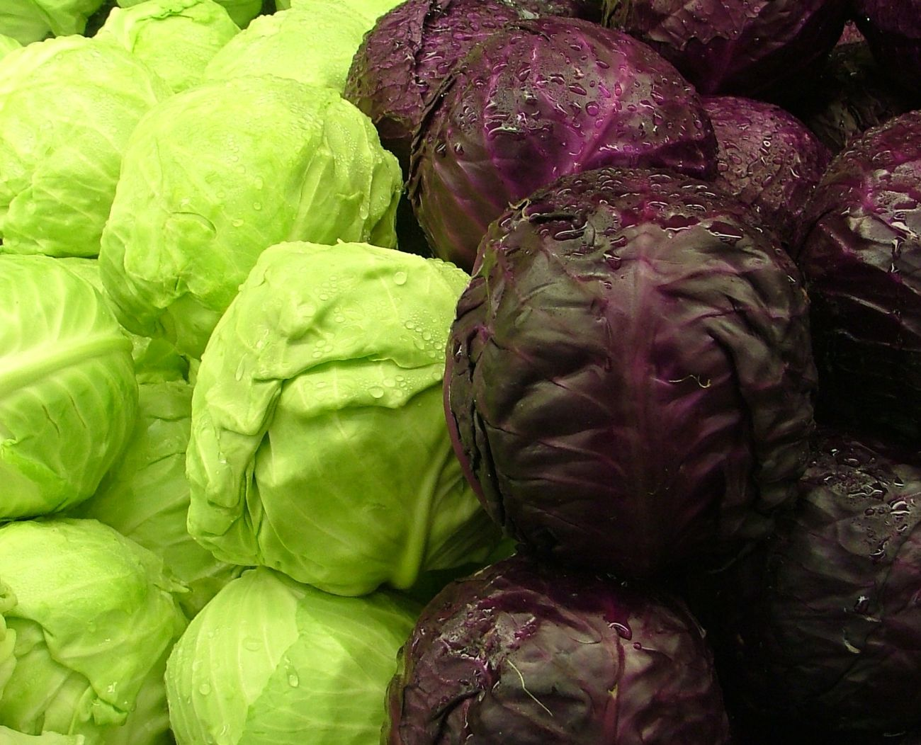

Následuje několik inspirativních snímků. Na prvních třech jsou barevné přechody anthokyanu z červeného zelí, které jsou seřazené od nejnižšího pH (od nejkyselejších vzorků) k nejvyššímu pH (k nejzásaditějším vzorkům). Na poslední fotografii se nějaký chlapík raduje ze dvou barev zelného výluhu. Červená barva byla vyvolána octem, zelená barva pak jedlou sodou.



